Укусы насекомых - кровососущие

Лето - прекрасное время для отдыха на природе, однако надо помнить, что в лесу, на даче и в парках могут подстерегать некоторые неприятности. Примером тому являются различные кровососущие насекомые - комары, слепни, мошкара, мокрецы, клещи.
В мире существует более 900 видов таких насекомых. Они обитают в различных климатических зонах и проявляют активность в различное время года. Их укусы могут вызывать зуд и покраснение, а могут стать причиной аллергических реакций или инфекционных заболеваний. У детей, особенно в раннем возрасте, укусы насекомых могут вызвать общее ухудшение самочувствия.
В этой статье мы рассмотрим основные виды подобных насекомых, их ареалы обитания, а также способы защиты от укусов и методы профилактики осложнений.

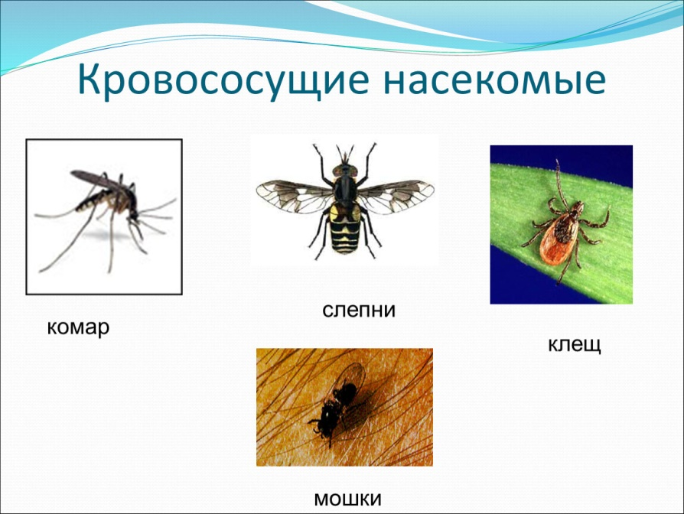

Комар - наиболее многочисленный и распространенный кровосос. Кожа детей достаточно тонкая, поэтому они чаще подвержены комариным укусам. Обитающие в средней полосе России комары не являются переносчиками инфекционных заболеваний. Но следует знать, что комары в районе Москвы и Московской области могут в летний сезон передавать привозную малярию, хотя такие случаи очень редки. Недавно было установлено, что в слюне комара содержатся аллергены, которые могут вызвать как зуд, покраснение, так и различные аллергические реакции. При покраснении и зуде, возникшим на месте укуса, необходимо протереть это место нашатырным спиртом, водкой или раствором соды, положить холодный компресс. В случае множественных укусов, склонности к аллергическим реакциям необходимо принять антигистаминный препарат. Если у пострадавшего наблюдается отек лица, шеи, осиплость голоса, затруднения дыхания, то необходимо срочно обратиться за медицинской помощью. Для борьбы с комарами сейчас существует достаточно средств, с помощью которых можно защитить себя и своего ребенка. Это и репелленты (кремы, гели и мази), электрофумигаторы, дымящиеся спирали и свечи. Для борьбы с комарами можно применять и народные средства. Известно, что комары не переносят запахов томатной листвы, гвоздики, аниса, эвкалипта, камфоры, уксуса.

Клещ - наиболее опасный вид кровососущего насекомого. Укус клеща безболезненный, так как вместе со слюной он вводит в ранку анестезирующее вещество. Присосавшийся клещ, напившись крови, увеличивается в размерах в 20-25 раз и принимает вид бородавки. Обычно присосавшиеся взрослые клещи выявляются человеком только через 2-3 дня.Клещ может являться переносчиком таких серьезных и опасных для человека заболеваний, как клещевой энцефалит и болезнь Лайма (клещевой боррелиоз). Зоны, где присутствуют природные очаги клещевого энцефалита, охватывают существенную часть территории России: Северо-Западный регион (Ленинградская область, Карелия, Архангельская область), Центральный регион (Тверская, Ярославская, Вологодская и др. области), Урал (Свердловская, Пермская области), Южная часть Сибири (Красноярский край, Новосибирская, Томская, Омская, Иркутская области), Дальний Восток (Хабаровский и Приморский края).По данным эпидемиологов, этим летом может возрасти количество случаев заболевания клещевым боррелиозом , а также до Московской области может добраться клещевой энцефалит, ранее не встречавшийся на этой территории. Клещевой энцефалит и болезнь Лайма начинаются с сильнейшей головной боли, светобоязни, высокой температуры и рвоты. Кроме того, очень сильно болят мышцы. Важным диагностическим признаком является локальное кожное воспаление в месте укуса клеща, диаметром около 10 см. Но бывает и стертое течение, когда вышеописанные проявления выражены незначительно, поэтому надо обязательно обратиться к лечащему врачу и сказать, что было присасывание клеща. Скрытый период в среднем составляет 7-14 дней. Поэтому нельзя беспечно относиться к укусам этого насекомого и при появлении описанных признаков, необходимо срочно обратиться к врачу.Собираясь отправиться в районы эндемичные по клещевому энцефалиту, необходимо сделать профилактическую противоэнцэфалитную прививку. Прививки против болезни Лайма пока не существует. Следует знать, что при употреблении козьего или коровьего молока от животного, укушенного энцефалитным клещом также можно заразиться энцефалитом.Находясь в лесной зоне необходимо принять меры безопасности в виде защитной одежды и репеллентов. Для защиты детей разработаны препараты с пониженным содержанием репеллента - это кремы «Фталар» и «Эфкалат», одеколоны «Пихтал», «Эвитал», средство «Камарант». Для детей с 3-х лет рекомендовано применение крема «Офф-детский» и «Бибан-гель». Если клещ все же попал на тело и присосался, то нужно незамедлительно удалить кровососа. Время терять нельзя - чем дольше клещ пробудет на коже, тем больше вероятность заражения, если клещ окажется инфицированным. А поэтому необходимо взять прочную нитку, обвязать ее вокруг тела паразита в месте его внедрения в кожу, и медленно, аккуратно потянуть вверх. На процесс извлечения паразита уйдет несколько минут. Если клещ в результате этой операции лишится головы, нужно продезинфицировать место укуса и извлечь ее, подобно занозе, стерильной иглой. Рекомендации о наложении масляных повязок или использовании масляных растворов для облегчения удаления клеща являются надуманными. После удаления клеща, кожу в месте его присасывания обрабатывают настойкой йода или спиртом. Наложение повязки, как правило, не требуется. Если вы находитесь в неблагополучных районах по клещевому энцефалиту, извлеченного клеща необходимо поместить в банку и доставить в лабораторию, для обследования его на наличие вируса.

Мошка - это кровососущие двукрылые насекомые, не несущее большой опасности, но очень назойливое. По внешнему виду они напоминают маленьких (размером до 2 - 5 мм) мух. Распространенные на территории России мошки не являются переносчиками инфекционных заболеваний.
Однако это не означает, что они так уж безвредны. Дело в том, что при укусе мошка впрыскивает в ранку слюну, содержащую анестетическое вещество и фермент, предотвращающий свертывание крови. В большинстве случаев человек или животное не ощущает боли в момент укуса. Жжение появляется уже после того, как насекомое напилось крови. Сами по себе вещества слюны насекомого представляют чужеродные белки, то есть вызывают ответную иммунную реакцию в организме жертвы: на месте укуса в течение нескольких минут развивается отек, появляется зуд. При многочисленных укусах может повышаться температура тела.
Места укусов нельзя расчесывать, так как при этом в ранку можно внести инфекцию, что еще более усилит иммунную реакцию организма. При укусах мошки очень хорошо снимает зуд горячий компресс или принятие душа. Место укуса можно смазать раствором соды или любой противоаллергической мазью.

Слепень - это насекомое достаточно крупного размера, до 3 см, ареал их обитания достаточно обширен, но особенно они многочисленны в заболоченных районах Сибири. Возбудителей болезней слепни переносят относительно редко, но есть случаи передачи возбудителей туляремии, сибирской язвы и ряда других инфекций. Укус слепня опасен инфекцией, которую они могут подцепить сев, например, на «продукты жизнедеятельности» животных.
В теплые солнечные дни более активны большие бычьи слепни, а в пасмурные - небольшие темнокрылые слепни - дождевки. Излюбленные места обитания - вблизи водоемов. В момент укуса слепня чувствуется резкое жжение. Вокруг ранки появляется белый волдырь с покраснением, который чешется. Место укуса можно помазать йодом или спиртом, приложить лед. Зуд успокоит раствор соды. Слепней привлекает темная одежда и запах пота. Чтобы избежать укуса, необходимо обработать кожу репеллентом.

Мокрецы - мельчайшие из кровососущих двукрылых (общая длина их тела 1 - 3 мм) обитают почти на четверти территории России, насчитывая свыше 15 родов. В безветренную погоду, при высокой влажности воздуха мокрецы нападают роем на всё живое - от человека до земноводных. Излюбленное время охоты на человека - день. Укусы крошечных кровососов как правило многочисленны, и вызывают очень сильный зуд. В их слюне содержится токсичные вещества. Облегчить состояние можно обработав места укусов водкой, раствором соды, одеколоном.

